太阳能中央热水系统

系统介绍
太阳能中央热水系统是指通过太阳能集热器将水加热后贮存在保温水箱中，然后再经热水管向多个用水点同时供应热水。

系统特点
系统产水量大，可满足各种用水规模用水需求供水方式多样化，可满足用户的特定用水需求
可结合建筑结构和样式量身定制，与建筑有机结合。可根据用户的实际情况合理选择辅助热源，实现太阳能的最大化利用系统全自动运行，使用简单，安全可靠可实现远程监控，智能化控制，彰显科技含量

系统原理
其运行过程由智能化控制系统自动操控，由模块式真空管集热器阵列集中布置于屋顶，水箱设置有集热水箱和供热水箱。集热器通过温差循环来加热集热水箱中的水。热水通过供热水箱供至用户，因此可以保证用户24小时供水要求。

原理图
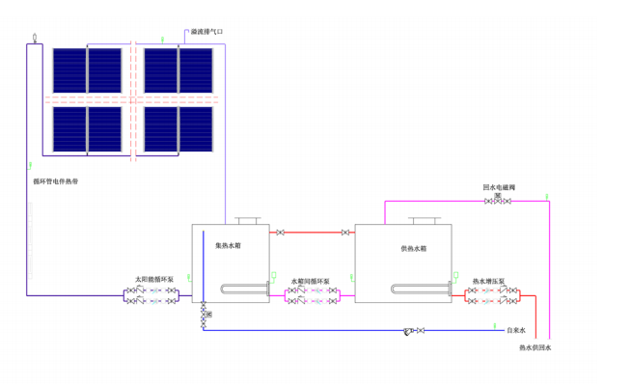
应用范围
公共建筑，商业建筑等大型用水单位

